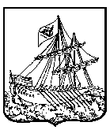
ДУМА ГОРОДА КОСТРОМЫ
пятого созыва

РЕШЕНИЕ

24.02.2011 г. № 27

Об установлении границ территории, на которой осуществляется территориальное общественное самоуправление «Посошниково»

В целях реализации прав жителей города Костромы на осуществление территориального общественного самоуправления, в соответствии со статьей 27 Федерального закона от 6 октября 2003 года № 131-ФЗ «Об общих принципах организации местного самоуправления в Российской Федерации», статьей 7 Положения о территориальном общественном самоуправлении в городе Костроме, утвержденного решением Думы города Костромы от 29 марта 2007 года № 30, руководствуясь статьями 18, 29 и 55 Устава муниципального образования городского округа город Кострома, Дума города Костромы

РЕШИЛА:

1. Установить границы территории, на которой осуществляется территориальное общественное самоуправление «Посошниково», утвердив прилагаемые:
1) Схему границ территории, на которой осуществляется территориальное общественное самоуправление «Посошниково» (приложение 1);
2) Описание границ территории, на которой осуществляется территориальное общественное самоуправление «Посошниково» (приложение 2).
2. Настоящее решение вступает в силу со дня его официального опубликования.

Глава города Костромы Ю.В. Журин

Приложение 1
к решению Думы города Костромы
от 24 февраля 2011 года № 27

Схема границ территории,
на которой осуществляется территориальное общественное самоуправление «Посошниково»

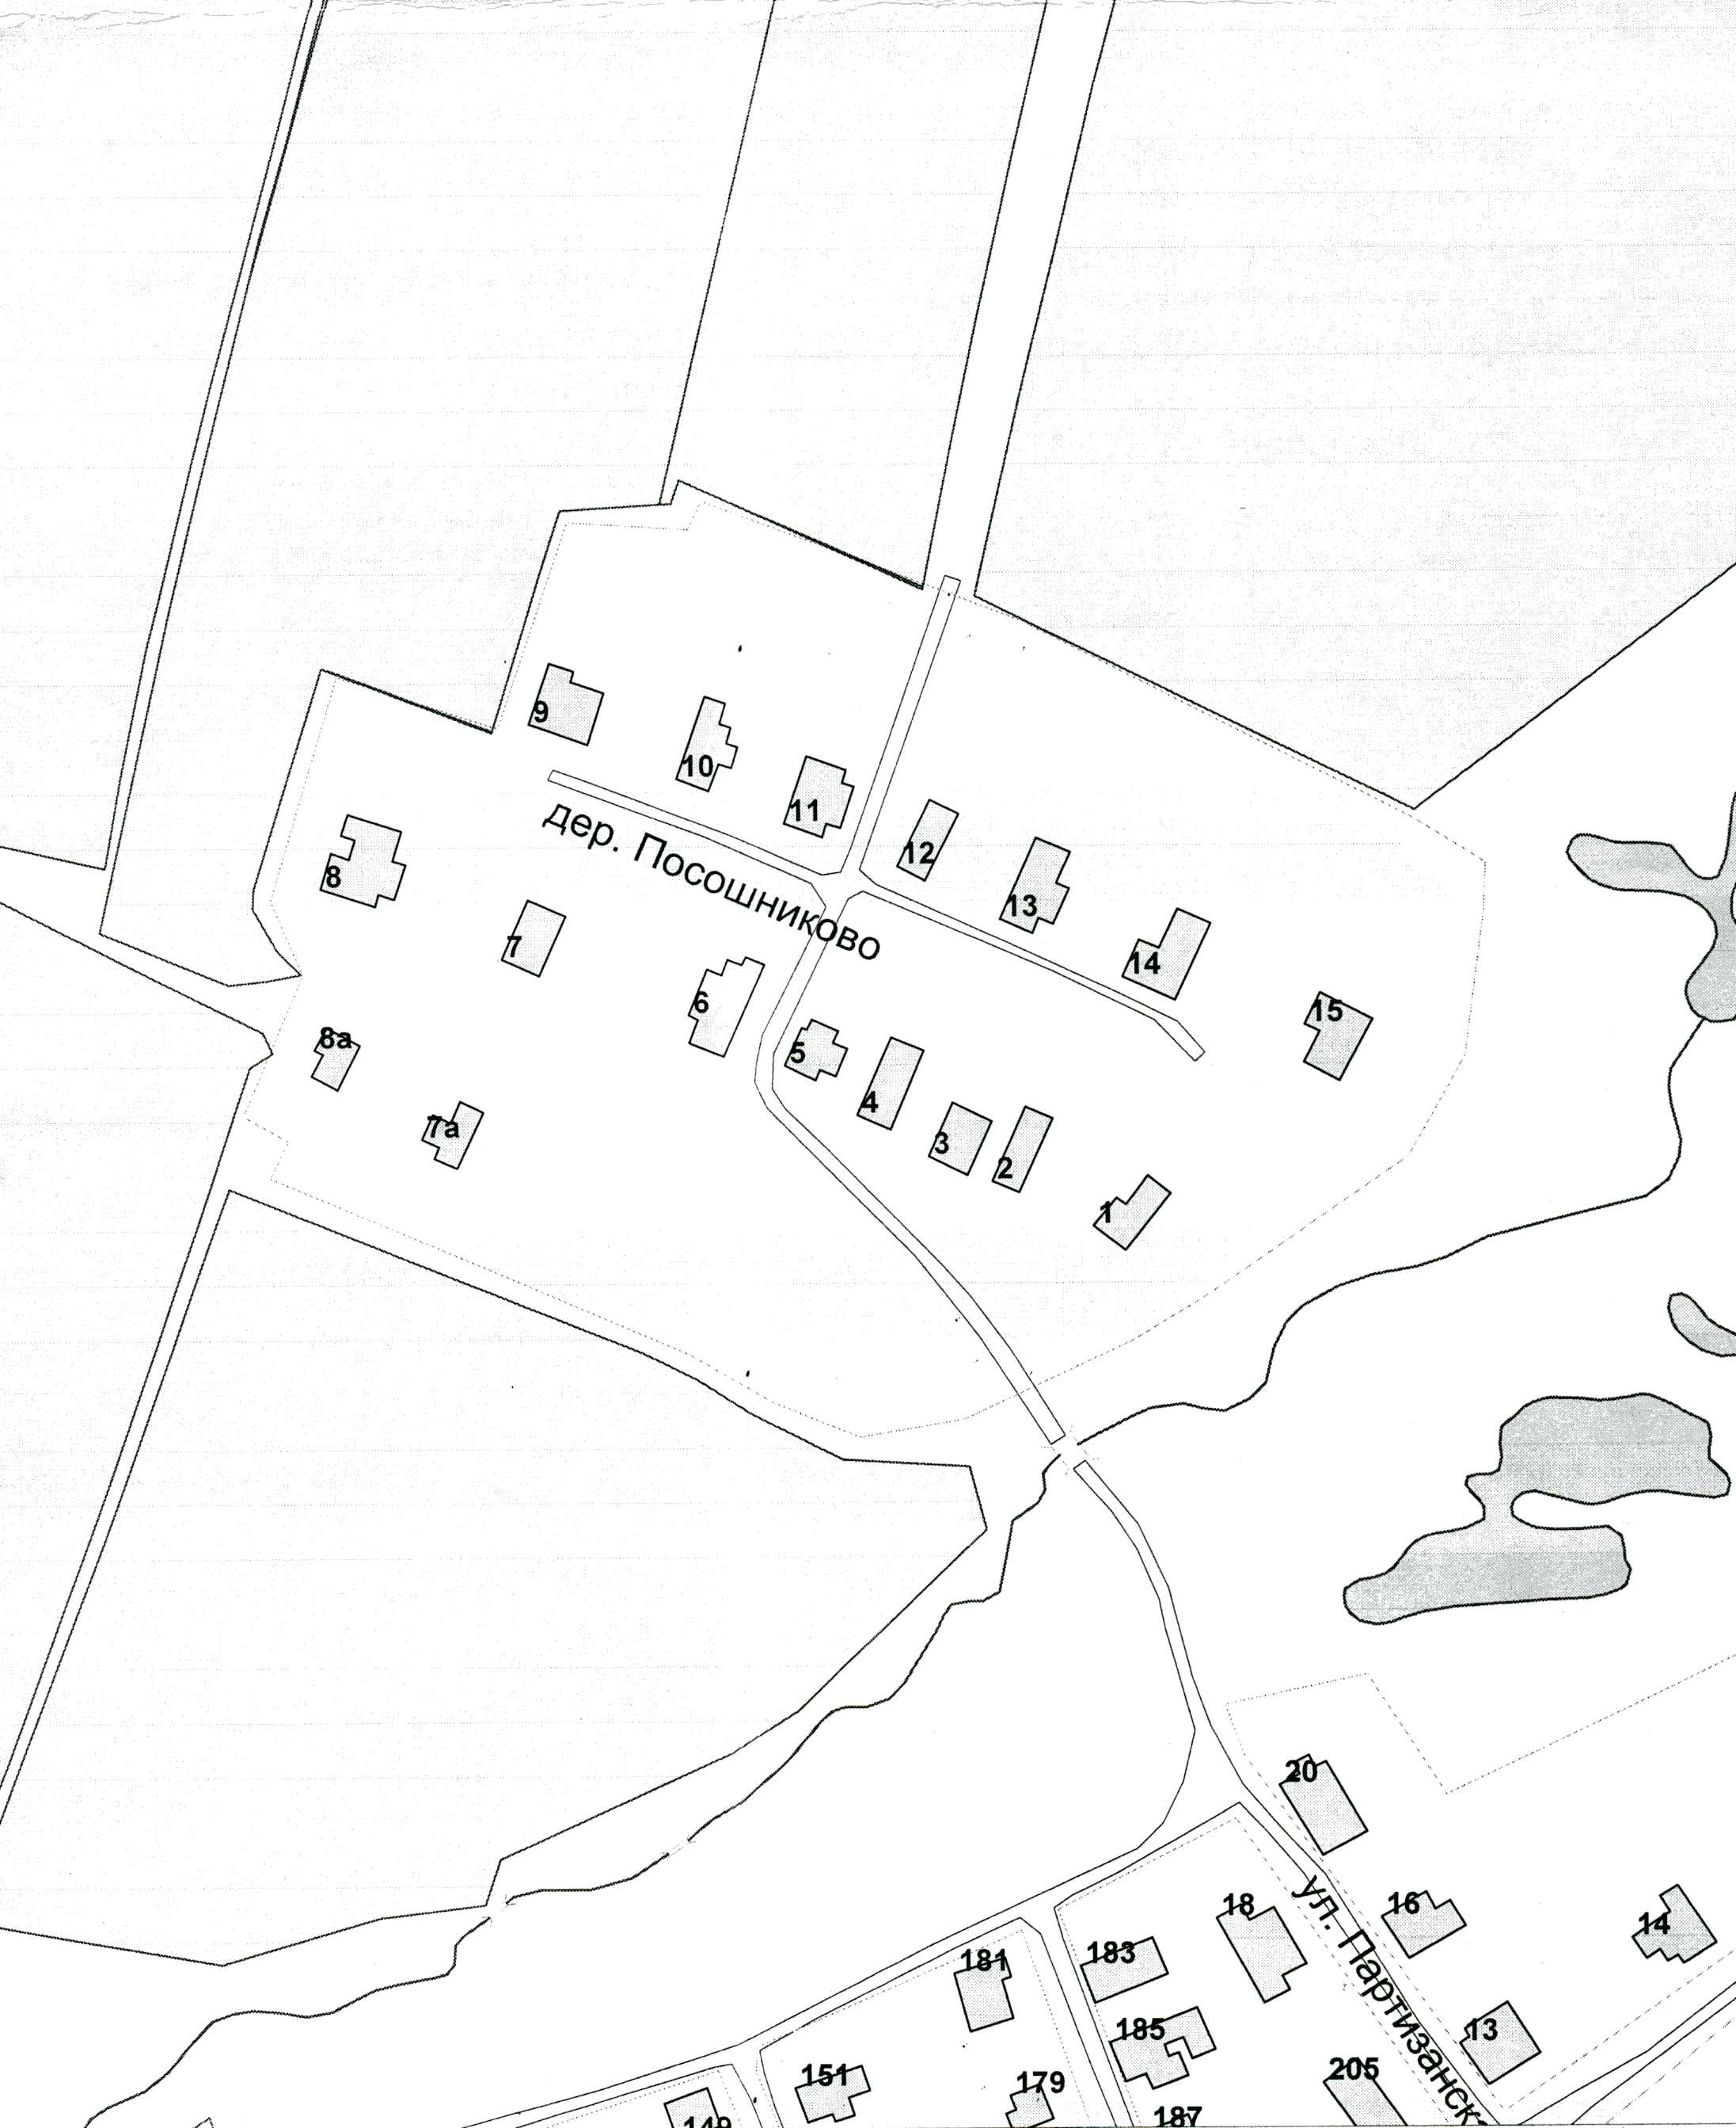
Условные обозначения:
______________ - граница территории, на которой осуществляется территориальное общественное самоуправление «Посошниково»
Приложение 2
к решению Думы города Костромы
от 24 февраля 2011 года № 27

Описание границ территории,
на которой осуществляется территориальное общественное самоуправление «Посошниково»

Граница территории, на которой осуществляет свою деятельность территориальное общественное самоуправление «Посошниково», представляет собой воображаемую линию, проходящую на северо-запад от дома № 15 по границам домовладений деревни Посошниково до дома № 9, далее на юго-запад до дома № 8 «а» по границам домовладений деревни Посошниково, далее на юго-восток до реки Баклановки, далее на северо-восток до границ домовладения 15 деревни Посошниково включая дома № № 1, 2, 3, 4, 5, 6, 7, 7а, 8, 8а, 9, 10, 11, 12, 13, 14, 15.

